# 计算机控制系统概述

## 习题与思考题

* 1. **什么是计算机控制系统？计算机控制系统较模拟系统有何优点？举例说明。**

**解答：**由计算机参与并作为核心环节的自动控制系统，被称为计算机控制系统。与模拟系统相比，计算机控制系统具有设计和控制灵活，能实现集中监视和操作，能实现综合控制，可靠性高，抗干扰能力强等优点。例如，典型的电阻炉炉温计算机控制系统，如下图所示：

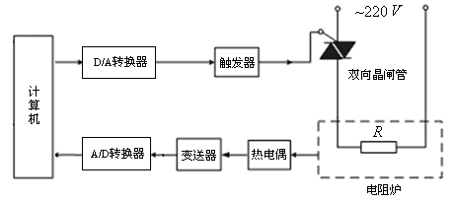

炉温计算机控制系统工作过程如下：电阻炉温度这一物理量经过热电偶检测后，变成电信号（毫伏级），再经变送器变成标准信号（1-5V或4-20mA）从现场进入控制室；经A/D转换器采样后变成数字信号进入计算机，与计算机内部的温度给定比较，得到偏差信号，该信号经过计算机内部的应用软件，即控制算法运算后得到一个控制信号的数字量，再经由D/A转换器将该数字量控制信号转换成模拟量；控制信号模拟量作用于执行机构触发器，进而控制双向晶闸管对交流电压（220V）进行PWM调制，达到控制加热电阻两端电压的目的；电阻两端电压的高低决定了电阻加热能力的大小，从而调节炉温变化，最终达到计算机内部的给定温度。

由于计算机控制系统中，数字控制器的控制算法是通过编程的方法来实现的，所以很容易实现多种控制算法，修改控制算法的参数也比较方便。还可以通过软件的标准化和模块化，这些控制软件可以反复、多次调用。又由于计算机具有分时操作功能，可以监视几个或成十上百个的控制量，把生产过程的各个被控对象都管理起来，组成一个统一的控制系统，便于集中监视、集中操作管理。计算机控制不仅能实现常规的控制规律，而且由于计算机的记忆、逻辑功能和判断功能，可以综合生产的各方面情况，在环境与参数变化时，能及时进行判断、选择最合适的方案进行控制，必要时可以通过人机对话等方式进行人工干预，这些都是传统模拟控制无法胜任的。在计算机控制系统中，可以利用程序实现故障的自诊断、自修复功能，使计算机控制系统具有很强的可维护性。另一方面，计算机控制系统的控制算法是通过软件的方式来实现的，程序代码存储于计算机中，一般情况下不会因外部干扰而改变，因此计算机控制系统的抗干扰能力较强。因此，计算机控制系统具有上述优点。

* 1. **计算机控制系统由哪几部分组成？各部分的作用如何？**

**解答：**计算机控制系统典型结构由数字控制器、D/A转换器、执行机构和被控对象、测量变送环节、采样开关和A/D转换环节等组成。

被控对象的物理量经过测量变送环节变成标准信号（1-5V或4-20mA）；再经A/D转换器采样后变成数字信号进入计算机，计算机利用其内部的控制算法运算后得到一个控制信号的数字量，再经由D/A转换器将该数字量控制信号转换成模拟量；控制信号模拟量作用于执行机构触发器，进而控制被控对象的物理量，实现控制要求。

* 1. **应用逻辑器件设计一个开关信号经计算机数据总线接入计算机的电路图。**

**解答：**

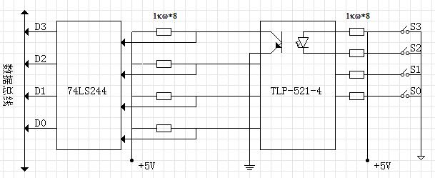

* 1. **应用逻辑器件设计一个指示灯经过计算机数据总线输出的电路图。**

**解答：**

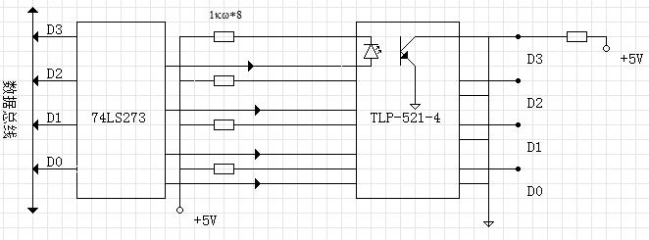

* 1. **设计一个模拟信号输入至计算机总线接口的结构框图。**

**解答：**

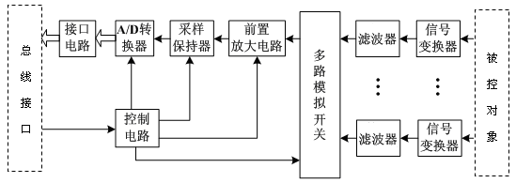

模拟量输入通道组成与结构图

* 1. **设计一个计算机总线接口至一个4~20mA模拟信号输出的结构框图。**

**解答：**

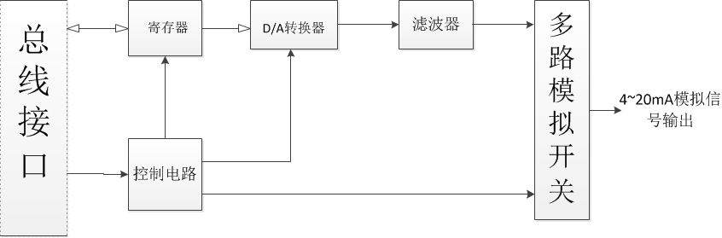

* 1. **简述并举例说明内部、外部和系统总线的功能。**

**解答：**内部总线指计算机内部各外围芯片与处理器之间的总线，用于芯片一级的互连，是微处理器总线的延伸，是微处理器与外部硬件接口的通路，图1.8所示是构成微处理器或子系统内所用的并行总线。内部并行总线通常包括地址总线、数据总线和控制总线三类。



图1.8 内部并行总线及组成

系统总线指计算机中各插件板与系统板之间的总线（如Multibus总线、STD总线、PC总线），用于插件板一级的互连，为计算机系统所特有，是构成计算机系统的总线。由于微处理器芯片总线驱动能力有限，所以大量的接口芯片不能直接挂在微处理器芯片上。同样，如果存储器芯片、I/O接口芯片太多，在一个印刷电路板上安排不下时，采用模块化设计又增加了总线的负载，所以微处理器芯片与总线之间必须加上驱动器。系统总线及组成如图1.10所示。



图1.10 系统总线及组成

外部总线指计算机和计算机之间、计算机与外部其他仪表或设备之间进行连接通信的总线。计算机作为一种设备，通过该总线和其他设备进行信息与数据交换，它用于设备一级的互连。外部总线通常通过总线控制器挂接在系统总线上，外部总线及组成如图1.11所示。

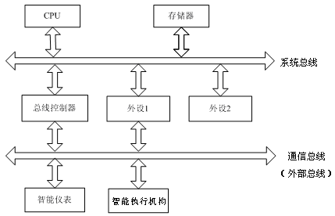

图1.11 外部总线及组成

* 1. **详述基于权电阻的D/A转换器的工作过程。**

**解答：**D/A转换器是按照规定的时间间隔T对控制器输出的数字量进行D/A转换的。D/A转换器的工作原理，可以归结为“按权展开求和”的基本原则，对输入数字量中的每一位，按权值分别转换为模拟量，然后通过运算放大器求和，得到相应模拟量输出。

相应于无符号整数形式的二进制代码，n位DAC的输出电压遵守如下等式：

1.  (1.3)

式中，为输出的满幅值电压，是二进制的最高有效位，是最低有效位。

以4位二进制为例，图1.12给出了一个说明实例。在图1.12中每个电流源值取决于相应二进制位的状态，电流源值或者为零，或者为图中显示值，则输出电流的总和为：

 (1.4)

我们可以用稳定的参考电压及不同阻值的电阻来替代图1.12中的各个电流源，在电流的汇合输出加入电流/电压变换器，因此，可以得到权电阻法数字到模拟量转换器的原理图如图1.13所示。图中位切换开关的数量，就是D/A转换器的字长。

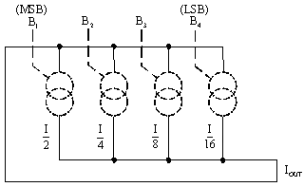

图1.12 使用电流源的DAC概念图

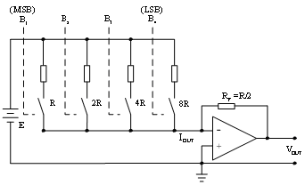

图1.13 权电阻法D/A转换器的原理图

**1.9 D/A转换器误差的主要来源是什么？**

**解答：**D/A转换的误差主要应由D/A转换器转换精度（转换器字长）和保持器（采样点之间插值）的形式以及规定的时间间隔T来决定。

**1.10 详述逐次逼近式A/D转换器的工作过程。**

**解答：**逐次逼进式A/D转换器原理图如图1.14所示，当计算机发出转换开始命令并清除n位寄存器后，控制逻辑电路先设定寄存器中的最高位为“1”其余位为“0”，输出此预测数据为100…0被送到D/A转换器，转换成电压信号，后与输入模拟电压在比较器中相比较，若，说明此位置“1”是对的，应予保留，若，说明此位置“1”不合适，应置“0”。然后对次高位按同样方法置“1”，D/A转换、比较与判断，决定次高位应保留“1”还是清除。这样逐位比较下去，直到寄存器最低一位为止。这个过程完成后，发出转换结束命令。这时寄存器里的内容就是输入的模拟电压所对应的数字量。



图1.14 逐次逼近式A/D转换器原理框图

**1.11详述双积分式A/D转换器的工作过程。**

**解答：**双积分式A/D转换器转换原理框图如图1.15(a)所示，转换波形如图1.15(b)所示。当t=0，“转换开始”信号输入下，在T时间内充电几个时钟脉冲，时间T一到，控制逻辑就把模拟开关转换到上，与极性相反，电容以固定的斜率开始放电。放电期间计数器计数，脉冲的多少反映了放电时间的长短，从而决定了输入电压的大小。放电到零时，将由比较器动作，计数器停止计数，并由控制逻辑发出“转换结束”信号。这时计数器中得到的数字即为模拟量转换成的数字量，此数字量可并行输出。

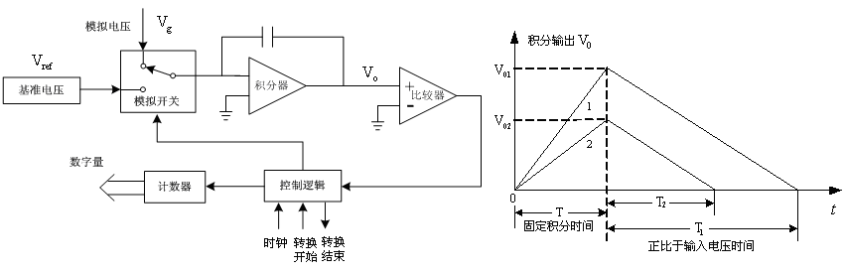

(a) (b)

图1.15 双积分式A/D转换器原理及波形图

**1.12 A/D转换器误差的主要来源是什么？**

**解答：**A/D转换的误差主要应由A/D转换器转换速率（孔径时间）和转换精度（量化误差）来决定。

**1.13简述操作指导控制系统的结构和特点。**

**解答：**操作指导系统的结构如图1.16所示。它不仅提供现场情况和进行异常报警，而且还按着预先建立的数学模型和控制算法进行运算和处理，将得出的最优设定值打印和显示出来，操作人员根据计算机给出的操作指导，并且根据实际经验，经过分析判断，由人直接改变调节器的给定值或操作执行机构。当对生产过程的数学模型了解不够彻底时，采用这种控制能够得到满意结果，所以操作指导系统具有灵活、安全和可靠等优点。但仍有人工操作、控制速度受到限制，不能同时控制多个回路的缺点。

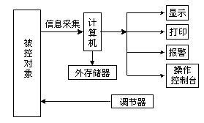

图1.16 操作指导系统框图

**1.14简述直接数字控制系统的结构和特点。**

**解答：**直接数字控制系统DDC结构如图1.17所示。这类控制是计算机把运算结果直接输出去控制生产过程，简称DDC系统。这类系统属于闭环系统，计算机系统对生产过程各参量进行检测，根据规定的数学模型，如PID算法进行运算，然后发出控制信号，直接控制生产过程。它的主要功能不仅能完全取代模拟调节器，而且只要改变程序就可以实现其他的复杂控制规律，如前馈控制、非线性控制等。它把显示、打印、报警和设定值的设定等功能都集中到操作控制台上，实现集中监督和控制给操作人员带来了极大的方便。但DDC对计算机可靠性要求很高，否则会影响生产。

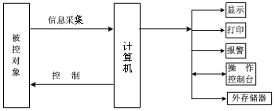

图1.17 直接数字控制系统

**1.15简述计算机监督控制系统的结构和特点。**

**解答：**监督控制系统有两种形式。

（1）SCC加模拟调节器的系统

这种系统计算机对生产过程各参量进行检测，按工艺要求或数学模型算出各控制回路的设定值，然后直接送给各调节器以进行生产过程调节，其构成如图1.18所示。

这类控制的优点是能够始终使生产过程处于最优运行状态，与操作指导控制系统比较，它不会因手调设定值的方式不同而引起控制质量的差异。其次是这种系统比较灵活与安全，一旦SCC计算机发生故障，仍可由模拟调节器单独完成操作。它的缺点是仍然需采用模拟调节器。

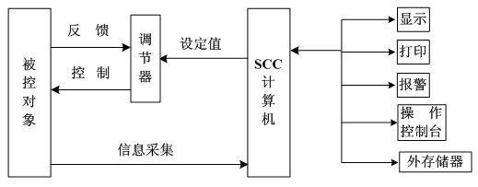

图1.18 SCC加调节器的系统框图

（2）SCC加DDC的系统

在这种系统中，SCC计算机的输出直接改变DDC的设定值，两台计算机之间的信息联系可通过数据传输直接实现，其构成如图1.19所示。

这种系统通常一台SCC计算机可以控制数个DDC计算机，一旦DDC计算机发送故障时，可用SCC计算机代替DDC的功能，以确保生产的正常进行。



图1.19 SCC加DCC的系统框图

**1.16**简述集中控制系统的结构和特点。

**解答：**这种系统是由一台计算机完成生产过程中多个设备的控制任务，即控制多个控制回路或控制点的计算机控制系统。控制计算机一般放置在控制室中，通过电缆与生产过程中的多种设备连接。

集中控制系统具有结构简单、易于构建系统造价低等优点，因此计算机应用初期得到了较为广泛的应用。但由于集中控制系统高度集中的控制结构，功能过于集中，计算机的负荷过重，计算机出现的任何故障都会产生非常严重的后果，所以该系统较为脆弱，安全可靠性得不到保障。而且系统结构越庞大，系统开发周期越长，现场调试，布线施工等费时费力不，很难满足用户的要求。

**1.17简述DCS控制系统的结构和特点。**

**解答：**集散型控制系统（DCS，Distributed Control System）是由以微型机为核心的过程控制单元（PCU）、高速数据通道（DHW）、操作人员接口单元（OIU）和上位监控机等几个主要部分组成，如图1.21所示。各部分功能如下：

（1）过程控制单元（PCU）由许多模件（板）组成，每个控制模件是以微处理器为核心组成的功能板，可以对几个回路进行PID、前馈等多种控制。一旦一个控制模件出故障，只影响与之相关的几个回路，影响面少，达到了“危险分散”的目的。此外，PCU可以安装在离变送器和执行机构就近的地方，缩短了控制回路的长度，减少了噪声，提高了可靠性，达到了“地理上”的分散。

（2）高速数据通道（DHW）是本系统综合展开的支柱，它将各个PCU、OIU、监控计算机等有机地连接起来以实现高级控制和集中控制。挂在高速数据通道上的任何一个单元发生故障，都不会影响其他单元之间的通信联系和正常工作。

（3）操作人员接口（OIU）单元实现了集中监视和集中操作，每个操作人员接口单元上都配有一台多功能CRT屏幕显示，生产过程的全部信息都集中到本接口单元，可以在CRT上实现多种生产状态的画面显示，它可以取消全部仪表显示盘，大大地缩小了操作台的尺寸，对生产过程进行有效的集中监视，此外利用键盘操作可以修改过程单元的控制参数，实现集中操作。

（4）监控计算机实现最优控制和管理，监控机通常由小型机或功能较强的微型机承担，配备多种高级语言和外部设备，它的功能是存取工厂所有的信息和控制参数，能打印综合报告，能进行长期的趋势分析以及进行最优化的计算机控制，控制各个现场过程控制单元（PCU）工作。

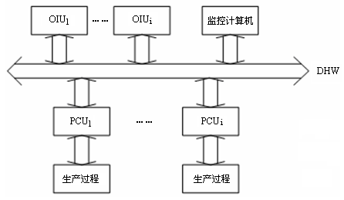

图1.21 集散控制系统

**1.18简述NCS控制系统的结构和特点。**

**解答：**以太网络为代表的网络控制结构如图1.23所示。以太控制网络最典型应用形式为顶层采用Ethernet，网络层和传输层采用国际标准TCP/IP。另外，嵌入式控制器、智能现场测控仪表和传感器可以很方便地接入以太控制网。以太控制网容易与信息网络集成，组建起统一的企业网络。

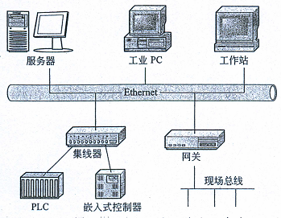

图1.23 以太控制网络组成

**1.19简述FCS控制系统的结构和特点。**

**解答：**现场总线控制系统（FCS，Fieldbus Control System）的体系结构主要表现在：现场通信网络、现场设备互连、控制功能分散、通信线供电、开放式互连网络等方面。

由于FCS底层产品都是带有CPU的智能单元，FCS突破了传统DCS底层产品4-20mA模拟信号的传输。智能单元靠近现场设备，它们可以分别独立地完成测量、校正、调整、诊断和控制的功能。由现场总线协议将它们连接在一起，任何一个单元出现故障都不会影响到其它单元，更不会影响全局，实现了彻底的分散控制，使系统更安全、更可靠。

传统模拟控制系统采用一对一的设备连线，按照控制回路进行连接。FCS采用了智能仪表（智能传感器、智能执行器等），利用智能仪表的通信功能，实现了彻底的分散控制。图1.22为传统控制系统与FCS的结构对比。

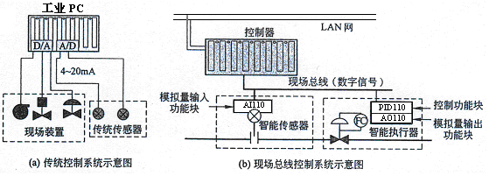

图1.22传统控制系统与现场总线控制系统结构的比较

**1.20*SPI总线中的从控器应满足什么要求？**

**解答：略。**

**1.21*智能仪表接入计算机有几种途径？**

**解答：**两种，一种是485串行方式，另一种是以太网方式。

**1.22*针对计算机控制系统所涉及的重要理论问题，举例说明。**

**解答：1.**信号变换问题

多数系统的被控对象及执行部件、测量部件是连续模拟式的，而计算机控制系统在结构上通常是由模拟与数字部件组成的混合系统。同时，计算机是串行工作的，必须按一定的采样间隔（称为采样周期）对连续信号进行采样，将其变成时间上是断续的离散信号，并进而变成数字信号才能进入计算机；反之，从计算机输出的数字信号，也要经过D/A变换成模拟信号，才能将控制信号作用在被控对象之上。所以，计算机控制系统除有连续模拟信号外，还有离散模拟、离散数字等信号形式，是一种混合信号系统。这种系统结构和信号形式上的特点，使信号变换问题成为计算机控制系统特有的、必须面对和解决的问题。

2.对象建模与性能分析

计算机控制系统虽然是由纯离散系统的计算机和纯连续系统的被控对象而构成的混合系统，但是为了分析和设计方便，通常都是将其等效地化为离散系统来处理。对于离散系统，通常使用时域的差分方程、复数域的z变换和脉冲传递函数、频域的频率特性以及离散状态空间方程作为系统数学描述的基本工具。

3.控制算法设计

在实际工程设计时，数字控制器有两种经典的设计方法，即模拟化设计方法和直接数字设计方法，它们基本上属于古典控制理论的范畴，适用于进行单输入、单输出线性离散系统的算法设计。以状态空间模型为基础的数字控制器的设计方法，属于现代控制理论的范畴，不仅适用于单输入、单输出系统的设计，而且还适用于多输入、多输出的系统设计，这些系统可以是线性的也可以是非线性的；可以是定常的，也可以是时变的。

4.控制系统实现技术

在计算机控制系统中，由于采用了数字控制器而会产生数值误差。这些误差的来源、产生的原因、对系统性能的影响、与数字控制器程序实现方法的关系及减小误差影响的方法，如A/D转换器的量化误差；当计算机运算超过预先规定的字长，必须作舍入或截断处理，而产生的乘法误差；系统因不能装入某系数的所有有效数位，而产生的系数设置误差；以及这些误差的传播，都会极大的影响系统的控制精度和它的动态性能，因此计算机控制系统的工程设计是一项复杂的系统工程，涉及的领域比较广泛。

举例略。

# 信号转换与z变换

## 习题与思考题

**2.1 什么叫频率混叠现象，何时会发生频率混叠现象？**

**解答：**采样信号各频谱分量的互相交叠，称为频率混叠现象。当采样频率时，采样函数的频谱已变成连续频谱，重叠部分的频谱中没有哪部分与原连续函数频谱 相似，这样，采样信号再不能通过低通滤波方法不失真地恢复原连续信号。就会发生采样信号的频率混叠现象。

**2.2 简述香农采样定理。**

**解答：**如果一个连续信号不包含高于频率的频率分量（连续信号中所含频率分量的最高频率为），那么就完全可以用周期的均匀采样值来描述。或者说，如果采样频率，那么就可以从采样信号中不失真地恢复原连续信号。

**2.3 D/A转换器有哪些主要芯片？**

**解答：**8位DAC0832，12位D/A转换器DAC1208/1209/1210。

**2.4 D/A转换器的字长如何选择？**

**解答：**D/A转换器的字长的选择，可以由计算机控制系统中D/A转换器后面的执行机构的动态范围来选定。设执行机构的最大输入为*umax*，执行机构的死区电压为*uR*，D/A转换器的字长为*n*，则计算机控制系统的最小输出单位应小于执行机构的死区，即



所以

。

**2.5 简述D/A输出通道的实现方式。**

**解答：**常用的两种实现方式。图 (a)由于采用了多个D/A转换器，硬件成本较高，但当要求同时对多个对象进行精确控制时，这种方案可以很好地满足要求。图 (b)的实现方案中，由于只用了一个D/A转换器、多路开关和相应的采样保持器，所以比较经济。

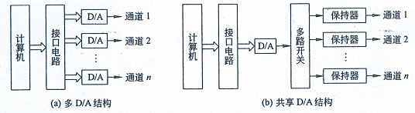

**2.6 A/D转换器有哪些主要芯片？**

**解答：**8位8通道的ADC0809，12位的AD574A。

**2.7 A/D转换器的字长如何选择？**

**解答：**根据输入模拟信号的动态范围可以选择A/D转换器位数。设A/D转换器的位数为*n*，模拟输入信号的最大值*umax*为A/D转换器的满刻度，则模拟输入信号的最小值*umin*应大于等于A/D转换器的最低有效位。即有



所以

。

**2.8 简述A/D输入通道的实现方式。**

**解答：**查询方式，中断方式，DMA方式

**2.9 简述A/D的转换时间的含义及其与A/D转换速率和位数的关系。**

**解答：**设A/D转换器已经处于就绪状态，从A/D转换的启动信号加入时起，到获得数字输出信号（与输入信号对应之值）为止所需的时间称为A/D转换时间。该时间的倒数称为转换速率。A/D的转换速率与A/D的位数有关，一般来说，A/D的位数越大，则相应的转换速率就越慢。

**2.10 写出的*z*变换的多种表达方式（如等）。**

**解答：**

。

**2.11 证明下列关系式**

**(1) **

**证明：**



将两式相减得：



证毕。

**(2) **

**证明：**



**(3) **

**证明：**



**(4) **



**(5) **



**(6) **



**2.12 用部分分式法和留数法求下列函数的*z*变换**

**(1) **

**解答：**

**部分分式法：**将分解成部分分式：

**留数法：**



**(2) **

**解答：**

**部分分式法：**将分解成部分分式：



**留数法：**



**(3) **

**解答：**

**部分分式法：**将分解成部分分式：

求：







所以



上式中等号右边第一项不常见，查后续表2.2，得到







**留数法:**的极点，，，













**(4) **

**解答：**

**部分分式法：**将分解成部分分式：



**留数法：**



**(5) **

**留数法：**



**部分分式法:**



**(6) **

**留数法:**



**部分分式法：**



**2.13 用级数求和法求下列函数的变换**

**(1) **

**解答：**



**(2) **

**解答：**



**(3) **

**解答：**







所以







**(4) **

**解答：**





**2.14 用长除法、部分分式法、留数法对下列函数进行*z*反变换**

**(1) **

**解答：长除法**



**部分分式法：**



**留数法：**



**(2) **

**解答：长除法**





**部分分式法：**



**留数法：**



**(3) **

**解答：长除法**



**部分分式法：**



**留数法：**



**(4) **

**解答：长除法**



**部分分式法：**



**留数法：**



**(5) **

**解答：长除法**



**部分分式法：**



**留数法：**



**(6) **

**解答：**

**长除法：**



**部分分式法：**



**留数法：**

中有一个单极点和两个重极点

，，，

利用式（2.85）求出时的留数



利用式（2.86）求出的留数，其中。



根据式（2.84）有 

从而 

**2.15 举例说明，*z*变换有几种方法？**

**解答：**级数求和法，部分方式法，留数计算法。举例见书上例题。

**2.16 简述*z*变换的线性定理，并证明之。**

**解答：线性定理：**线性函数满足齐次性和迭加性，若

，

、为任意常数，，则



**证明：**根据z变换定义



证毕。

**2.17 简述*z*变换的滞后定理，并证明之。**

**解答：滞后定理（右位移定理）**

如果，则



**证明：**根据z变换定义



令，则



因为时，（物理的可实现性），上式成为



证毕。

**2.18 简述*z*变换的超前定理，并证明之。**

**解答：超前定理（左位移定理）**



如果 

则



**证明：**根据z变换定义



令，则



当（零初始条件）时，上式成为



证毕。

**2.19 简述*z*变换的初值定理，并证明之。**

**解答：初值定理**

如果的z变换为，而存在，则



**证明：**根据z变换定义



当时，上式两端取极限，得



证毕。

**2.20 简述*z*变换的终值定理，并证明之。**

**解答：终值定理**

如果的z变换为， 而在z平面以原点为圆心的单位圆上或圆外没有极点，则



**证明：**根据z变换定义





因此，有



当时，上式两端取极限，得 

由于时，所有的，上式左侧成为



因此有



证毕。

**2.21 简述*z*变换的求和定理，并证明之。**

**解答：求和定理（叠值定理）**

在离散控制系统中，与连续控制系统积分相类似的概念叫做叠分，用来表示。

如果 

则



**证明：**根据已知条件，与的差值为：



当时，有，对上式进行z变换为

，

即 

证毕。

**2.22 简述*z*变换的复域位移定理，并证明之。**

**解答：复域位移定理**

如果的z变换为，*a*是常数，则



位移定理说明，像函数域内自变量偏移时，相当于原函数乘以。

**证明：**根据z变换定义



令，上式可写成



代入，得



证毕。

**2.23 简述*z*变换的复域微分定理，并证明之。**

**解答：复域微分定理**

如果的z变换为，则



**证明：**由z定义



对上式两端进行求导得



对上式进行整理，得



证毕。

**2.24 简述*z*变换的复域积分定理，并证明之。**

**解答：复域积分定理**

如果的z变换为，则



**证明：**由z变换定义，令



利用微分性质，得



对上式两边同时积分，有

，

根据初值定理



所以



证毕。

**2.25 简述*z*变换的卷积和定理，并证明之。**

**解答：卷积定理**

两个时间序列（或采样信号）和，相应的z变换为和，当时，，的卷积记为，其定义为



或 

则



**证明：**

令  则 

因而



因为当时，所以



证毕。

**2.26 举例说明，有几种*z*反变换的方法。**

**解答：**长除法，部分分式法，留数法。举例见书上例题。

**2.27* 为什么要使用扩展*z*变换？**

**解答：**在进行计算机控制系统的分析和设计时，我们往往不仅关心系统在采样点上的输入、输出关系，还要求关心采样点之间的输入、输出关系，为了达到这个目的，必须对z变换作适当的扩展或改进，即为扩展z变换。

**2.28* 简述慢过程中采样周期的选择。**

**解答：**对于惯性大，反应慢的生产过程，采样周期T要选长一些，不宜调节过于频繁。虽然T越小，复现原连续信号的精度越高，但是计算机的负担加重。因此，一般可根据被控对象的性质大致地选用采样周期。

**2.29* 简述快过程中采样周期的选择。**

**解答：**对于一些快速系统，如直流调速系统、随动系统，要求响应快，抗干扰能力强，采样周期可以根据动态品质指标来选择。假如系统的预期开环频率特性如图2.7(a)所示，预期闭环频率特性如图2.7(b)所示，在一般情况下，闭环系统的频率特性具有低通滤波器的功能，当控制系统输入信号频率大于（谐振频率）时，幅值将会快速衰减。反馈理论告诉我们，是很接近它的开环频率特性的截止频率，因此可以认为，这样，我们对被研究的控制系统的频率特性可以这样认为：通过它的控制信号的最高分量是，超过的分量被大大地衰减掉了。根据经验，用计算机来实现模拟校正环节功能时，选择采样角频率：



或



可见，式（2.14）、式（2.15）是式（2.12）、式（2.13）的具体体现。

按式（2.15）选择采样周期T，则不仅不能产生采样信号的频谱混叠现象，而且对系统的预期校正会得到满意的结果。

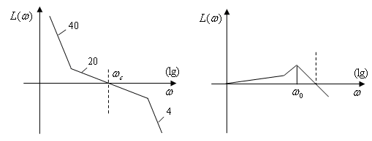

(a)系统预期开环频率特性 (b)系统预期闭环频率特性

图2.7 频谱法分析系统

在快速系统中，也可以根据系统上升时间来定采样周期，即保证上升时间内2到4次采样。设为上升时间，为上升时间采样次数，则经验公式为



**2.30* 简述两种外推装置组成的保持器。**

**解答：**如果有一个脉冲序列，现在的问题是如何从脉冲序列的全部信息中恢复原来的连续信号，这一信号的恢复过程是由保持器来完成的。从数学上来看，它的任务是解决在两个采样点之间的插值问题，因为在采样时刻是，，但是在两个相邻采样器时刻与之间即的值，如何确定呢？这是保持器的任务。决定值时，只能依靠以前各采样时刻的值推算出来。实现这样一个外推的一个著名方法，是利用的幂级数展开公式，即

 （1）

式中，。

为了计算式（2.18）中的各项系数值，必须求出函数在各个采样时刻的各阶导数值。但是，信号被采样后，的值仅在各个采样时刻才有意义，因此，这些导数可以用各采样时刻的各阶差商来表示。于是，在时刻的一阶导数的近似值，可以表示为

 （2）

时刻的二阶导数的近似值为

 （3）

由于 

所以将上式和式（2）代入式（3），整理得

 （4）

以此类推，可以得到其他各阶导数。外推装置是由硬件完成的，实践中经常用到的外推装置是由式（1）的前一项或前两项组成的外推装置。按式（1）的第一项组成外推器，因所用的的多项式是零阶的，则将该外推装置称为零阶保持器；而按式（1）的前两项组成外推装置，因所用多项式是一阶的，则将该外推装置称为一阶保持器。

**2.31* 基于幅相频率特性，比较0阶保持器和1阶保持器的优缺点。**

**解答：**零阶保持器的幅频特性和相频特性绘于图2.11中。由图2.11可以看出，零阶保持器的幅值随增加而减少，具有低通滤波特性。但是，它不是一个理想的滤波器，它除了允许主频谱通过之外，还允许附加的高频频谱通过一部分，因此，被恢复的信号与是有差别的，图2.9中的阶梯波形就说明了这一点。

从相频特性上看，比平均滞后时间。零阶保持器附加了滞后相位移，增加了系统不稳定因素。但是和一阶或高阶保持器相比，它具有最小的相位滞后，而且反应快，对稳定性影响相对减少，再加上容易实现，所以在实际系统中，经常采样零阶保持器。

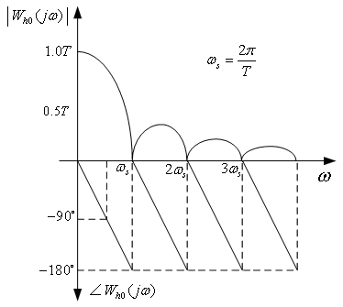

图2.11零阶保持器的幅频特性与相频特性

一阶保持器的幅频特性与相频特性绘于图2.14中。可见，一阶保持器的幅频特性比零阶保持器的要高，因此，离散频谱中的高频变量通过一阶保持器更容易些。另外，从相频特性上看，尽管在低频时一阶保持器相移比零阶保持器要小，但是在整个频率范围内，一阶保持器的相移要大得多，对系统稳定不利。加之一阶保持器结构复杂，所以虽然一阶保持器对输入信号有较好复现能力，但是实际上较少采用。

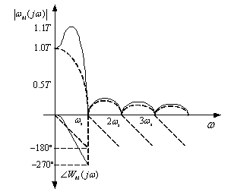

图2.14 一阶保持器幅频与相频特性（虚线为零阶保持器频率特性）

**2.32* 简述A/D或 D/A分辨率与精度有何区别和联系。**

**解答：**A/D的精度指转换后所得数字量相当于实际模拟量值的准确度，即指对应一个给定的数字量的实际模拟量输入与理论模拟量输入接近的程度。

A/D转换器的分辨率是指输出数字量对输入模拟量变化的分辨能力，利用它可以决定使输出数码增加（或减少）一位所需要的输入信号最小变化量。

D/A的精度指实际输出模拟量值与理论值之间接近的程度。

D/A转换器的分辨率是指输入数字量发生单位数码变化时输出模拟量的变化量。

**2.33* 何为超前扩展*z*变换？**

**解答：**扩展z变换有超前和滞后两种形式，设图2.20中的曲线a为连续函数，其拉普拉斯变换为，其超前函数为，其中为离散化时的采样周期，表示超前时间不是采样周期的整数倍。根据拉普拉斯变换的时域位移性质，下列关系成立：



要取得在采样点上的值，则有变换



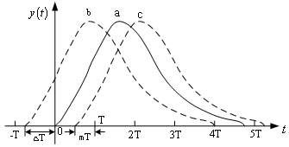

图2.23 z变换的超前和滞后

可以认为图2.23中的曲线b是曲线a经过一定时间的超前和滞后而得到的，其中超前和滞后环节是假想的，是为了求两采样点之间输入、输出值而做出的辅助手段。

**2.34* 何为滞后扩展*z*变换？**

的扩展z变换表示成为



如上题，可以认为图2.23中的曲线c是曲线a经过一定时间的滞后而得到的，上式称为滞后扩展z变换。

# 计算机控制系统数学描述与性能分析

## 习题与思考题

**3.1 用迭代法求解下列差分方程。**

（1）

**解答：**当时



当时



当时



当时



可知， 

（2）

**解答：**当时



当时



当时



可知，

（3）

**解答：**当时



当时



当时



当时



可知，

（4）

**解答：**当时



当时



当时



当时



可知**，**

**3.2 用*z*变换求解下列差分方程。**

（1）

**解答**：由z变换滞后定理得到

，



上式中的，可由原式和初始条件解出。

当时，因为，所以，



当时，因为，所以，



当时，因为，所以，



代入原式得：



代入初始条件整理得



利用长除法可化成



经z反变换化为



从而得到



（2）

**解答**：由z变换超前定理得到







代入原式得



代入初始条件得



整理后得



利用长除法可化成



经z反变换化为



从而得到



（3）

**解答**：由z变换滞后定理得到







上式中的，可由原式和初始条件解出。

当时，因为，所以，

当时，因为，所以，

当时，因为，所以，

代入原式得



整理得



利用长除法可化成



经z反变换化为



从而得到



（4）

**解答：**由z变换滞后定理得

，

上式中的可由原式和初始条件解出。

当时，因为，所以，



代入原式得



整理得



利用长除法可化成



经z反变换化为



从而得到



**3.3 试求下列各环节（或系统）的脉冲传递函数。**

（1）



**解答：**



（2）

**解答：**



**3.4 推导下列各图输出量的*z*变换。**

（1）

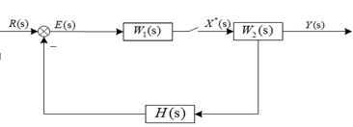

**解答**: 由图得





两边取z变换有





所以





（2）

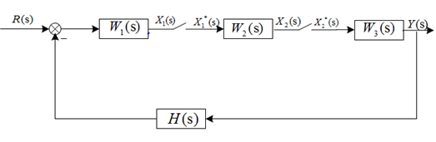

**解答**: 由图得







两边取z变换有







所以





（3）

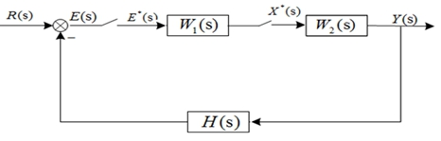

**解答**: 由图得







两边取z变换有







所以





（4）

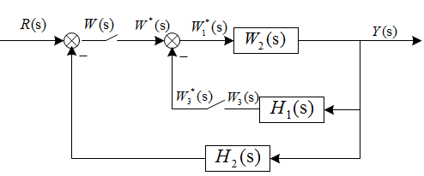

**解答**: 由图得









两边取z变换有









所以





**3.5 离散控制系统如下图所示，当输入为单位阶跃函数时，求其输出响应。**

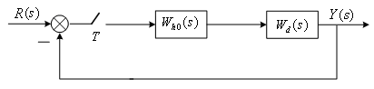

图中**。**

**解答**：系统开环脉冲传递函数为



系统闭环传递函数为：





取z反变换得：



**3.6离散控制系统如下图所示，求使系统处于稳定状态的值。**

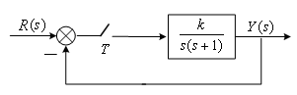

**解答**：系统的开环脉冲传递函数为



系统的闭环特征方程为



由朱力稳定判据：



可得k取值范围为



**3.7 已知闭环系统的特征方程，试判断系统的稳定性，并指出不稳定的极点数。**

1. 

**解答：**令代入特征方程，有



两边同时乘以，并化简整理得



劳斯阵列为



考察阵列第1列，系数不全大于零，有两次符号的变化，因此系统是不稳定的，有两个不稳定极点。

（2）

**解答：**令 ****代入特征方程，有



两边同时乘以并化简整理得：



劳斯阵列为：



考察阵列第1列，系数不全大于零，有一次符号的变化，因此系统是不稳定的，有一个不稳定极点。

（3）

**解答：**令 ****代入特征方程，有



两边同时乘以，并化简整理得：



劳斯阵列为：



考察阵列第1列，系数全部大于零，因此系统是稳定的，没有不稳定极点。

（4）

**解答：**令  代入特征方程，有



两边同时乘，并化简整理得：



劳斯阵列为：



考察阵列第1列，系数全部大于零，因此系统是稳定的，没有不稳定极点。

（5）

**解答**：由题知，闭环系统的极点分别为



因为有两个极点不在单位元内，故系统不稳定，有两个不稳定极点。

**3.8** **已知单位反馈系统开环脉冲传递函数，试判断闭环系统的稳定性。**

（1）

**解答：**闭环系统特征方程为









所以，闭环系统稳定**。**

（2）

**解答：**闭环系统特征方程为







****，不满足的条件。

所以，闭环系统不稳定**。**

（3）

**解答：**闭环系统特征方程为









所以，闭环系统不稳定**。**

（4）

**解答：**闭环系统特征方程为







所以环系统不稳定**。**

**3.9 已知闭环系统的特征方程，试用朱利稳定性判据判断系统是否稳定。**

（1）

**解答：**在上述条件下，朱利阵列为

|  |  |  |
| --- | --- | --- |
|  |  |  |
| 0.6 | -1.5 | 1 |
| 1 | -1.5 | 0.6 |
| -0.64 | 0.6 |  |

最后一行计算如下：



①条件满足，因为。

②条件满足，因为。

③满足，即。

④ 满足，因为。

由以上分析可知，该系统是稳定的。

（2）

**解答：**在上述条件下，朱利阵列为

|  |  |  |
| --- | --- | --- |
|  |  |  |
| 1.05 | -1.7 | 1 |
| 1 | -1.7 | 1.05 |
| 0.1025 | -0.085 |  |

最后一行计算如下：



①条件满足，因为。

②条件满足，因为。

③不满足，因为。

④ 满足，因为。

由以上分析可知，该系统是不稳定的。

（3）

**解答：**在上述条件下，朱利阵列为

|  |  |  |  |
| --- | --- | --- | --- |
|  |  |  |  |
| -0.3 | 1.7 | -2.3 | 1 |
| 1 | -2.3 | 1.7 | -0.3 |
| -0.91 | 1.79 | -1.01 |  |

最后一行计算如下：



①条件满足，因为。

②条件满足，因为。

③满足，即。

④ 不满足，因为。

由以上分析可知，该系统是不稳定的。

（4）

**解答：**在上述条件下，朱利阵列为

|  |  |  |  |
| --- | --- | --- | --- |
|  |  |  |  |
| -0.33 | 1.51 | -2.2 | 1 |
| 1 | -2.2 | 1.51 | -0.33 |
| -0.8911 | 1.7017 | -0.784 |  |

最后一行计算如下：



①条件不满足，因为。

②条件满足，因为。

③满足，即。

④ 满足，因为。

由以上分析可知，该系统是不稳定的。

**3.10 离散控制系统如下图所示，试求系统在输入信号分别为时的系统稳态误差。**

图中，。

**解答**：系统开环脉冲传递函数

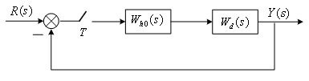

又已知



当时，

 

由终值定理得：



当时，

 

由终值定理得：



当时，

 

由终值定理得：



**3.11 已知单位反馈闭环系统传递函数为，，试求开环传递函**

**数，并绘制伯德图，求相位、增益稳定裕量度。**

**解答：**由得**：**



将代入得



将代入得



由此式可画出伯德图。

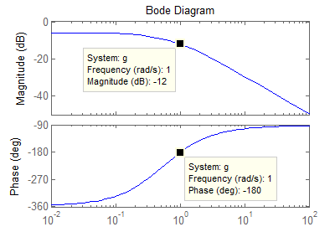

伯德图

从图上可以找出幅值裕量为-12dB。

**3.12 若开环传递函数为，试绘制连续系统奈奎斯特图及带零阶保持器和不**

**带零阶保持器离散系统的奈奎斯特图，设采样周期**。

**解答：**连续系统奈奎斯特图如下。

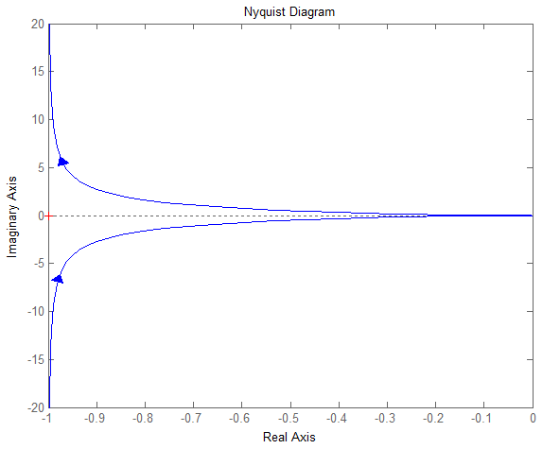

连续系统奈奎斯特图

不带零阶保持器的奈奎斯特图如下

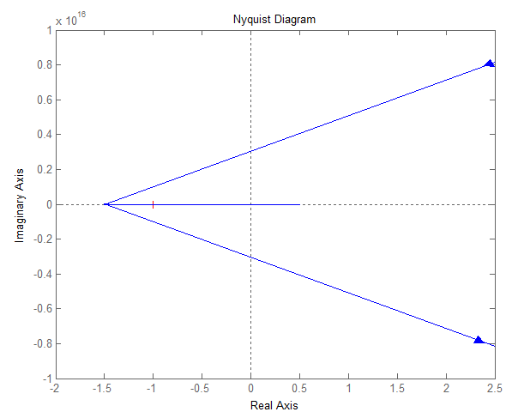

不带零阶保持器的奈奎斯特图

**3.13\*** **一般来说，计算机控制系统的稳定性与采样周期的关系为：采样周期越小，系统稳定**

**性越高；采样周期越大，系统稳定性越差，甚至变成不稳定。试对此进行详细分析**。

**解答**：计算机控制系统因其控制对象是连续系统，它的等效离散化后的闭环系统z传递函数模型与采样周期的选取有关，其极点分布也必然与采样周期的选取有关，因此采样周期的大小是影响计算机控制系统稳定性的一个重要因素。同一个计算机控制系统，取某个采样周期系统是稳定的，然而改换成另一个采样周期，系统有可能变成不稳定。采样周期对系统稳定性的影响主要是由于计算机控制系统中采样保持器引起的，若不考虑采样保持器的影响，则采样周期对计算机控制系统的稳定性影响不大。若考虑采样保持器的影响，则采样周期越小，系统稳定性越高；采样周期越大，系统稳定性越差，甚至变成不稳定。

**3.14 试说明劳斯判据应用的特殊情况及其处理方法。**

**解答：**（1）劳斯表中出现全0行时，可由上一行的元素构建一个辅助方程，对其求一阶导数得到一个降幂方程，由降幂方程的系数替代全0行的元素完成余下各行元素的计算；

1. 如果某行的首列元素为0，而其余元素有不为0的，则用小正数ε替代首列0元素完成余下的计算，由的极限可确定余下首列元素的符号；

（3）特征方程的系数不同号（系数为0属不同号范畴）时，首列符号必改变，系统不稳定。

**3.15* 离散系统的稳定性判据除了书中介绍的方法外，还有哪些？各自有何特点？**

**解答：**

（1）直接求特征方程的根来判别稳定性

将系统闭环特征方程的根求出来，检查系统特征根是否都在z平面的单位圆内，如果是，则系统是稳定的；否则，只要有一个根在单位圆外，系统就是不稳定的。

1. 根轨迹法判别稳定性

根轨迹法特点：

1. z平面极点的密集度很高（因为无限大的s左半平面映射到优先的单位圆内），z平面上两个很接近的极点对应的系统性能却有较大的差别，因此要求根轨迹的计算精度较高。
2. 在s平面中，临界放大系数是由根轨迹与虚轴的交点求得，z平面的临界放大系数则由根轨迹于单位圆的交点求得。
3. 在离散系统中，只考虑闭环极点位置对系统性能的影响是不够的，还需考虑零点对动态响应的影响。

**3.16* 试从理论上分析采样周期与系统稳态误差之间的关系。**

**解答**：当采样开关后有零阶保持器时，对象与零阶保持器法一起离散后，系统的稳态误差与采样周期*T*之间没有必然的联系。如果被控对象中包含与其类型相同的积分环节（即I型系统—被控对象中要求有1个积分环节；II型系统—被控对象中要求有2个积分环节，依次类推），则系统稳态误差只与系统的类型、放大系数和信号的形式有关，而与采样周期*T*无关；反之，如果被控对象中不包含足够多的积分环节，则稳态误差将与采样周期有关，采样周期越小，系统的稳态误差相应也就减小。

当采样开关后无零阶保持器时，系统的稳态误差将随采样周期T的增大而增大。

**3.17* 减小或消除系统的稳态误差有哪些方法，试分析之。**

**解答**：为了减小或消除系统的稳态误差，我们可以采用以下几点措施：

（1）增大系统开环增益或扰动作用点之前系统的前向通道增益。然而，此方法是有限制的，我们不能无限增大系统开环增益，因为当开环增益增大到一定程度时，必然会影响系统的稳定性，而这并不是我们所希望看到的。另外，增大扰动点之后的前向通道增益，却并不能改变系统对扰动的稳态误差。

（2）在系统的前向通道或主反馈通道设置串联积分环节。可以消除系统在特定输入信号形式和特定扰动作用形式下的稳态误差。

（3）采用串级控制抑制内回路扰动。当系统内存在多个扰动信号且控制精度要求较高时，一采用串联控制方式，可以显著控制内回路的扰动影响，与单回路控制系统相比，串级控制系统对二次扰动的抑制能力有很大的提高。

（4）采用前馈补偿法，这一方法既可以是系统有较高的稳态精度，又可有良好的动态性能。

**3.18 当离散系统的极点位于*z*平面复平面上时（复根），试推导系统暂态响应表达式。**

**解答**：设与为一对共轭复极点，它们可分别表示为

， 

对应的暂态响应分量为：

， 

式中、是由*z*反变换的部分分式法求得的系数，它是一个复数，表示为

， 

将、和、分别代入式（3.57），则共轭极点产生的暂态量为







# 数字控制器的模拟化设计方法

## 习题与思考题

**4.1 在什么情况下，计算机控制系统可以近似为连续控制系统？为什么？**

**解答:** 在计算机控制系统中，在现有的技术条件下，数字控制器的运算速度和精度可以足够高，既不会产生滞后影响也不会影响系统精度；对模数转换（A/D）来说，可以根据系统对采样信号处理的需要选择采样频率，可以通过选择合适的输入信号量程和字长（位数）来满足系统对转换精度的要求；对数模转换（D/A）来说，转换精度（量化精度）取决于D/A字长（位数）和输出信号量程，转换速度也可以足够快，只要合理选择就可以了。

但是，D/A同时起到零阶保持器的作用，在采样周期*T*足够小的情况下，当系统的带宽比采样角频率低很多时，可以忽略零阶保持器的影响。因此，在合理选择A/D、D/A等环节的基础上，只要选择足够小的采样周期T，计算机控制系统就可以近似为连续系统。

**4.2 数字控制器的离散化方法都有那些？各种离散化方法都必须遵循的基本原则是什么？**

**解答：**离散化方法包括z变换法、差分变换法、双线性变换法、零极点匹配法等，每种方法都有各自的特点，但不管选择哪种方法都必须保证离散化后的数字控制器与原模拟控制器具有相同或相近的动态特性和频率特性。

**4.3 已知连续控制系统的模拟控制器传递函数为，采样周期为，分别采用前向差分和后向差分法求出数字控制器传递函数及差分形式的控制算法。**

**解答：**后向差分变换：将代入*D*(*s*)得



由于，所以， =

两边同时进行*z*反变换并整理得数字控制器的差分方程为



前向差分变换：将代入*D*(*s*)得



由于，所以，=

两边同时进行*z*反变换并整理得数字控制器的差分方程为



**4.4 设连续控制器为，采样周期为，试用零极点匹配法设计数字控制器及其差分形式的控制算法。**

**解答:**依据零极点匹配规则，首先对D（s）的分母应进行因式分解。极点为复数根：



极点映射到Z平面为，



零点映射到Z平面为，因此



由得



,  *Kz*=0.391，



由于，所以，



=



有



**4.5 某控制系统的模拟控制器传递函数为，采样周期为，使用后向差分法求数字控制器传递函数及其控制算法。**

**解答：**用后向差分变换，将代入*D*(*s*)得



由于，所以， =

两边同时进行*z*反变换并整理得数字控制器的差分方程为



**4.6 已知超前校正模拟控制器为，采样周期为，试用双线性变换法进行离散化求得数字控制器及其数字控制算法。**

**解答:** 采用双线性变换，将代入*D*(*s*)，并整理得数字控制器



由于，所以， =

两边同时进行*z*反变换并整理得数字控制器的差分方程为



**4.7 请分别写出位置式和增量式数字PID控制算法，并分别推导出两种形式控制器的脉冲传递函数。**

**解答**: 位置式数字PID控制算法:

增量式:

推导出位置式数字PID控制器（*z*变换形式）为：



推到出增量式PID控制器形式为：



**4.8 请分别说出积分分离PID和微分先行PID控制算法的特点或能解决的主要问题。**

**解答:** 积分分离是当偏差大于某一规定的门限值时，取消积分作用；只有当误差小于规定门限值时才引入积分作用，以消除稳态误差。即当系统在强扰动作用下，或给定输入作阶跃变化时，系统输出往往产生较大的超调和长时间的振荡。采用积分分离方法，既可以发挥积分作用消除系统残差的功能，又能有效地降低积分作用对系统动态性能的有害影响。

微分先行PID控制适用于给定值频繁升降的场合，可以避免因输入变动而在输出上产生跃变。

**4.9 什么是带死区的PID控制算法？**

**解答：**带死区的PID控制算法就是将输入的偏差信号设置一个适当范围的死区，

当时，取即控制量保持不变；

当时，按PID控制算法计算并输出控制量。

为死区的闸值，依据系统控制精度的要求来确定。

**4.10 什么叫积分饱和作用？它是怎么引起的？可以采取什么办法消除积分饱和？**

**解答：**积分饱和作用是指控制量达到饱和后，闭环控制系统相当于被断开，积分器输出达到非常大的数值。其是由于许多控制系统在开始启动、停车或较大幅度改变给定信号时，控制器的输入端都会产生较大的偏差（系统的给定和输出信号之间的偏差），如果采用PID控制器，则PID控制算法中积分项经过短时间的积累就将使控制量变得很大甚至达到饱和（执行机构达到机械极限），控制量达到饱和后，闭环控制系统相当于被断开，积分器输出达到非常大的数值。当误差最终被减小下来时，积分项可能会变得相当大，以至于要花相当长的时间积分项才能回到正常值。

消除积分饱和一般采用积分分离法，遇限消弱积分法，饱和停止积分法，反馈抑制积分法等。

**4.11 在进行PID控制算法设计时，需要整定那些参数？**

**解答:** 要整定的参数主要包括*T*、、和（也可以是*T*、*Kp*、*Ki*、*Kd*）。

**4.12 PID控制器的三种控制作用对系统性能各有什么影响？三个参数、、变化时分别如何影响系统性能？**

**解答:** PID控制器是由比例控制，积分控制，微分控制三项组成。比例控制的作用，通过加大可以增加系统动态响应速度，减小系统稳态相应误差。积分控制作用可以完全消除系统稳态误差。微分控制作用，是与偏差变化速度成比例，能够预测偏差的变化，产生超前控制作用，以阻止偏差的变化，因而能够改善系统动态性能。

（1）比例系数*Kp*对系统性能的影响

对系统静态性能的影响： 在系统稳定的情况下，*Kp*增加，稳态误差减小，进而提高控制精度。

对系统动态性能的影响：*Kp*增加，系统反应速度加快；如果*Kp*偏大，系统输出振荡次数增多，调节时间加长；*Kp*过大将导致系统不稳定。

（2）积分时间常数*Ti*对系统性能的影响

对系统静态性能的影响：积分控制能消除系统静差，但若*Ti*太大，积分作用太弱，以致不能消除静差。

对系统动态性能的影响：若*Ti*太小，系统将不稳定；若*Ti*太大，对系统动态性能影响减小。

（3）微分时间常数*Td*对系统性能的影响

对系统动态性能的影响：选择合适的*Td*将使系统的超调量减小，调节时间缩短，允许加大比例控制；但若*Td*过大或过小都会适得其反。

**4.13 已知系统的校正装置为PI调节器，即，其中，，，采样周期，试求其位置式数字控制算法。**

**解答:** 可知,对模拟PI调节器进行离散化处理可得



省略采样周期*T*，即*kT*记为*k*则



**4.14 已知模拟控制器的传递函数为 ，采样周期为0.2s，试写出数字控制器的增量式控制算法。**

**解答**: 可知,对该模拟控制器进行离散化处理可得



省略采样周期*T*，即*kT*记为*k*则



增量式控制算法: 

**4.15 采用扩充临界比例度法整定数字PID控制算法参数，设临界振荡周期为，临界振荡增益为，控制度为1.5，试确定PID控制算法的各个参数。**

**解答：**根据教材表4.1可知

控制度为1.5时有， 

，

，

，

**4.16 为什么说具有大的纯滞后过程是难控制过程，请举例说明。**

**解答：**以带钢冷连轧机测厚仪式厚度控制系统为例，该系统存在较大的纯滞后时间，即带钢从轧机运行到测厚仪所需要的时间。由于系统中存在较大的纯滞后，所以，采用常规的PID控制，系统几乎不能正常运行，很容易出现超调和振荡的现象，因此这种厚度控制方式难以实际应用。测厚仪式厚度自动控制系统产生振荡的原理示意如下图：

*hr*

轧机

板带钢

测厚仪式厚度自动控制系统的不稳定现象

测厚仪

*A*

*B*

*C*

*D*

*E*

*F*

假设来料带钢存在阶跃厚度变化（在*A*点变厚，比厚），理论上，当*A*点到达轧机辊缝时轧机就应该动作（向下压），但由于检测不到，只有当*A*点到达测厚仪时才检测到厚度偏离基准值，于是轧机开始动作；当B点到达轧机时，厚度回到基准值，理论上轧机应该停止动作，但还是由于检测不到，所以轧机继续原来的动作（向下压），结果使厚度向相反方向偏离基准值（比薄），直到*B*点到达测厚仪，才检测到厚度回到基准值，然而，此时*C*点到达轧机，实际带钢厚度已严重偏离基准值。如此分析下去可知，实际轧出的带钢厚度呈*BCDEF*波浪形状。在上述控制过程中，控制系统处于反复超调的振荡状态。

**4.17* 已知某被控对象的传递函数为，设计的模拟控制器为，当采样周期*T*分别为0.1s、1s和2s时，请采用合适的离散化方法设计数字控制器，并求出相应的计算机控制系统的单位阶跃响应。**

**解答：**用后向差分变换，将代入*D*(*s*)得数字控制器:



，

单位阶跃输入，当时，

,

计算机控制系统的闭环传递函数为



系统的单位阶跃响应



当时，

,

计算机控制系统的闭环传递函数为



系统的单位阶跃响应为



当时，

,

计算机控制系统的闭环传递函数为



系统的单位阶跃响应为



**4.18* 计算机控制系统如图1所示，采样周期，数字控制器，试分析比例系数对系统稳态误差的影响。**





*D*(*z*)

*R*(*s*)

*+*

*-*

*E(z*)

*Y*(*z*)

*U*(z)

图1 带数字PID的计算机控制系统

*Y*(*s*)

*T*

*T*

*T*

**解答：**系统广义对象的传递涵数





若数字控制器，则系统的闭环脉冲传递函数为：



可求出输出。

系统在单位阶跃输入时，输出量的稳定值



当时稳态误差。

当时稳态误差。

当时稳态误差。

从以上分析可知加大时，系统的稳态误差将减小。

**4.19* 对具有大的纯滞后被控对象，采用常规的PID控制算法会产生什么现象？**

**解答：**采用常规的PID控制会使系统稳定性变差，甚至产生振荡。

**4.20* 设被控对象的传递函数为，采用Smith预估控制，试写出数字PID控制器的控制算法表达式。**

**解答：**

（1）计算反馈回路偏差



（2）计算Smith预估器的输出

设 可得周期

Smith预估器传递函数为



变换成微分方程形式得



用后向差分代替微分得Smith预估器的差分方程为



1. 计算PID的输入偏差



（4）计算数字PID的输出



# **数字控制器的直接设计方法**

## 习题与思考题

**5.1 什么叫计算机控制系统的直接数字化设计？最小拍设计的要求是什么？在设计过程中怎样满足哪些要求？它有什么局限性？怎样解决？**

**解答：**将连续的控制对象及其零阶保持器用适当的方法离散化后，系统完全变成离散系统，因此可以用离散系统的设计方法直接在*z*域进行控制器的设计，此即为数字控制器的直接设计方法。最小拍系统，要求有最少调整时间或最快响应速度。系统对单位阶跃输入、单位速度输入或单位加速度输入典型输入信号，具有最快的响应速度，经过最少个采样周期，使得输出的稳态误差为零，达到输出完全跟踪输入的目的。

最小拍系统的性能指标要求：

（1）无稳态偏差。

（2）达到稳态所需拍数（采样周期数）为最少。

不足之处：

（1）最小拍控制系统的输出在采样点之间可能存在纹波。

虽然最小拍控制系统能满足稳、准、快及物理可实现等性能要求，即在最少拍的时间内，系统输出在采样点时刻与系统给定输入相等，但从连续系统的角度来看，在采样点之间，系统输出却仍可能呈现衰减振荡的形式，称之为纹波。

（2）最小拍控制系统对各种典型输入函数的适应性差。

因为最小拍控制系统是针对特定的输入信号来进行设计的，如果实际输入信号与设计时假定的输入信号类型不符，则系统的性能必定不符合设计时的期望。例5.1对此进行了很好的说明。

（3）最小拍控制系统对被控对象的模型参数变化敏感。

在进行最小拍控制系统设计时，必须先确定系统闭环脉冲传递函数。我们按广义被控对象的脉冲传递函数中的模型参数，在中设置了与相应的纯滞后及不稳定的零点因子，在中设置了与相应的不稳定极点因子，目的使系统的稳定性能能够得到保证。

解决方法：

要使系统在稳态过程中无纹波，就要求稳态时的控制信号为常数。

为使最小拍控制系统能够对不同类型的输入信号具有适应性，可以采用阻尼因子法。

为解决最小拍控制系统对被控对象的模型参数变化敏感的问题。可以采用非最小的有限拍控制算法，对最小拍控制系统作相应的改进。

其设计思路是，在最小拍控制系统设计的基础上，把系统闭环脉冲传递函数的幂次适当地提高阶，这样一来，系统的输出响应，将比最小拍时多拍才归零。但在选择的结构时，由于多了若干项待定系数，可以增加一些自由度，从而可以降低系统对模型参数变化的敏感性，显然，这时的系统已经不再是最小拍无差系统，而是有限拍控制系统。

**5.2 如下图所示计算机控制系统**

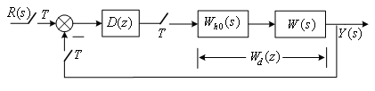

**已知：，采样周期，试确定单位速度输入时最小拍控制器，求系统输出在采样时刻的值。**

**解答：**由于输入为，查表5.1得

， 

数字控制器的脉冲传递函数为



分析数字控制器*D(z)*对系统的控制效果。当输入为单位速度信号时，系统输出序列的变换为



上式中各系数即为输出*y(t)*在各个采样时刻的数值，即

此时，控制器输出的控制序列为



**5.3 讨论5.2题已确定的控制器系统对单位阶跃输入与单位加速度输入的响应，用图形表示。说明了什么问题？如何解决？**

**解答：**（1）输入为单位阶跃函数时，输出量z变换为



控制量的z变换为



控制器输出u(k)和系统输出y(k)曲线如下图所示。

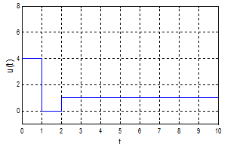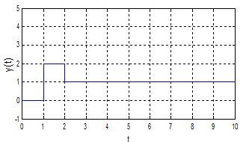

控制信号 响应信号

从图中可以看出，按单位速度输入设计的最小拍控制系统，当输入改为阶跃函数时，系统仍然稳定，但是系统超调量非常大，即系统的动态性能变差；同时采样点之间的纹波非常严重，控制器的输出信号振荡加剧，因此整个系统的控制效果很差。

1. 输入为单位加速度函数时，输出量z变换为



控制量的z变换为



控制器输出u(k)和系统输出y(k)曲线如下图所示。

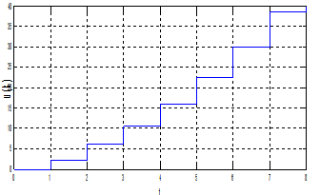 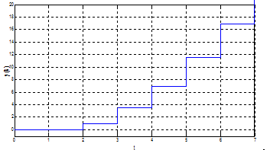

控制信号 响应信号

系统输出与参考输入之间始终存在着偏差，控制信号也随着时间振荡增大。稳态误差为



由上述分析可见，按某种典型输入设计的最小拍控制系统，当输入形式改变时，系统的性能变坏，系统输出响应和控制器输出不理想，这说明最小拍控制系统对输入信号的变化适应性较差。

为使最小拍控制系统能够对不同类型的输入信号具有适应性，可以采用阻尼因子法。阻尼因子法的基本思路是：在最小拍控制系统设计的基础上，通过在系统的闭环脉冲传递函 数中，引入附加的极点因子，又称为阻尼因子，使系统输出偏差不立即为0，而是呈现一定的阻尼衰减特性，逐渐归0。这样的话，系统输出响应的过渡过程时间将会有一定程度的增加，但整个系统的输出响应特性显得比较平稳，对不同输入信号的适应性也会有所改善。

**5.4 如题5.2图中，若，采样周期，试确定其对单位阶跃输入最小拍无纹波控制器，用图形描述控制器输出，系统输出序列。**

**解答：**（1）该系统的广义对象脉冲传递函数为



输入为单位阶跃函数时，，。

1. 脉冲传递函数的表达式为



为待定常数，可由式（5.19）确定。

由，得出

，





1. 数字控制器的计算





这个在物理上可以实现。

1. 计算。观察的输出，检查是否有纹波。





可见，输出没有波动，输出响应不会有纹波。

1. 输出响应计算





系统的控制量与输出量波形如下图所示。



控制量



输出量

**5.5 如题5.2图中，若，讨论系统对单位阶跃输入的无纹波最小拍控制。**

**解答：**（1）输入函数为单位阶跃，，，。考虑到广义对象，则脉冲传递函数的表达式为 



解得，，于是



（2）数字控制器的计算



这个在物理上可以实现。

（3） 计算。观察的输出，检查是否有纹波。



可见，输出没有波动，输出响应不会有纹波。

（4）输出响应计算



可知系统稳定。

**5.6 什么是振铃现象？在使用大林算法时，振铃现象是由哪一部分引起的？为什么？**

**解答：**振铃（Ringing）现象，是指数字控制器的输出以1/2采样频率大幅度衰减的振荡。

振铃现象与被控对象的特性、闭环时间常数、采样周期、纯滞后时间的大小等有关。振铃现象产生的根源在于中 附近有极点。极点在时最严重，离越远，振铃现象就越弱。

对于单位阶跃输入函数，含有*z*=1的极点，如果的极点在z平面的负实轴上，并且与点相近，则由第3章3.7.1节的暂态过程分析可知，数字控制器的输出序列中将含有这两种幅值相近的瞬态项，而且瞬态项的符号在不同时刻是不相同的。当两瞬态项符号相同时，数字控制器的输出控制作用加强，符号相反时，控制作用减弱，从而造成数字控制器输出序列大幅度波动，这就是造成振铃现象的主要原因。

**5.7 振铃现象如何消除？试求出二阶惯性加纯滞后被控对象应用大林算法时无振铃的控制器。**

**解答：**消除振铃现象的方法是：先找出中引起振铃现象的因子（附近的极点），然后令其中的。根据终值定理，这样不影响输出的稳态值，但往往可以有效地消除振铃现象。

对于带纯滞后的二阶惯性环节系统中，数字控制器如式（5.39）所示，其极点将引起振铃现象。令极点因子()中，就可消除这个振铃极点。由式（5.38）得到



消除振铃极点后控制器的形式为



**5.8 如何通过选择大林算法控制器的关键参数解决大林算法实际应用中存在的问题？**

**解答：**通过选择合适的采样周期和闭环系统的时间常数的方法，分别解决大林算法面临的振铃现象和分数时滞问题，体现大林算法在实际应用中，算法中关键参数选择的重要性。

**5.9* 直接数字控制数字设计中，是否允许数字控制器有在单位圆外的极点？实际物理过程的稳定性取决于哪些量？**

**解答：**（1）不允许数字控制器在单位圆外有极点。如果中有不稳定的极点，控制器的输出序列将发散，不满足计算机控制系统稳定性的要求。

（2）稳定性是系统的一种固有特性，它只取决于系统内部的结构和参数，而与初始条件和外部作用的大小无关。系统的稳定性又分为绝对稳定和相对稳定。在研究控制系统时，必须能够根据元件的性能，预测系统的动态性能，其中最重要的性能是绝对稳定性，即系统是稳定的还是不稳定的。相对稳定性即系统的稳定程度。因为物理控制系统包含一些储能元件，所以当输入量作用于系统时，系统的输出量不能立即随输入量变化，而是在系统达到稳态之前，表现为瞬态响应过程。对于实际控制系统，在达到稳态以前，它的瞬态响应常常表现为阻尼振荡过程。

**5.10* 对于复杂对象最小拍控制器的设计，常有“[（1,0）点除外]”的说法，试分析其原因。**

**解答：**因为要满足，所以如果将定为不稳定零点的话，那么，同理，如果定为不稳定极点的话，也不可，所以应该刨除这一点。

**5.11* 试分析PID控制器、Smith预估控制器和大林算法之间的相互关系。**

**解答：**PID控制器表示比例(proportional) -积分(integral)-微分(differential)控制规律，即控制器的输出与输入是比例-积分-微分的关系。积分反映了输入信号的“历史”变化，比例反映了输入信号的“当前”状态，微分则表征输入信号“未来”的变化趋势。

解决纯滞后问题的方法很多，最简单的方法是通过对常规PID控制器的参数进行反复仔细的整定，在控制要求不太苛刻的情况下，满足控制要求。还可通过对基本PID控制器的改进来获得相对满意的控制效果。而Smith预估控制是一种解决纯滞后问题的有效控制方案。Smith预估控制原理是：与调节器并接一补偿环节，用来补偿被控对象中纯滞后部分。采用Smith预估控制后，系统的特征方程中纯滞后项消失，因此有效地解决了纯滞后系统的稳定性问题。

而在纯滞后调节系统中，人们更感兴趣的是要求系统没有超调量或很少超调量，而调节时间则允许在较多的采样周期内结束，因此，超调是主要设计指标。对于这样的系统，用一般的计算机控制系统设计方法是不行的，用PID算法效果也欠佳。大林算法（Dahlin）是美国IBM公司的E.B.Dahlin在1968年针对具有大纯滞后的一阶和二阶惯性环节所提出的一种直接综合设计方法，具有良好的控制效果。

**5.12* 应用Matlab对书中的例题进行仿真研究。**

**解答：**对书中5.1单位速度输入时进行仿真，仿真图如下

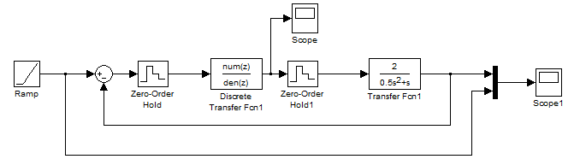

得到系统的响应信号y(t)和控制信号u(t)的曲线如图



控制信号



响应信号

**5.13* 最小拍控制的工程化改进，还有哪些方法？**

**解答：1.**提高最小拍系统对输入信号的适应能力

改进方法：（1）用换接程序来改善过渡过程

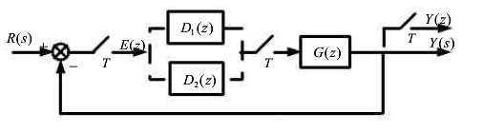

1. 最小均方差系统设计

按照均方差最小这一最优性能指标，综合考虑不同典型输入信号作用，使系统达到“综合最佳”。

1. 提高最小拍系统对参数变化的适应性

改进方法：（1）提高对参数变化的适应能力，使其能根据对象参数变化调整自身的参数（增益和零极点位置）

（2）在设计时适当增加调整项的阶次。使待定系数的选择增加自由度。

1. 适当选择采样周期

根据系统的动态过程及执行机构所允许的线性工作区来合理地选择采样周期。

**5.14* 研究一种比较综合的方法，对最小拍控制器工程化应用过程中存在的问题进行综合解决。**

**解答：**在最小拍无纹波控制器设计的基础上，通过在闭环脉冲系统传递函数中引入附加的极点因子，使系统输出偏差不立即为零，系统呈现出一定的阻尼衰减特性，逐渐归零。

首先，无纹波最小拍系统的一般形式为





式中为待定常数，与式（5.18）相同，由式（5.19）确定；为所有的零点。

然后，按照阻尼因子法的设计思路，在引入个附加极点因子后，系统的闭环脉冲传递函数为



其中，是引入的第个附加极点。

最后，再结合已知的广义被控对象的脉冲传递函数，求出系统中数字控制器的脉冲传递函数，从而完成数字控制器的算法设计任务。

这样，系统输出响应的过渡时间将会有一定程度地增加，但是系统既可以在稳态过程中无纹波，又对不同的输入信号的适应性也会有所改善。

**5.15* 如何对大林算法进行工程化改进？**

**解答：**1.解决大林算法中的振铃现象

对于纯滞后系统，通过选择关键参数和，从而削弱振铃现象的影响时，其大林算法数字控制器设计的一般步骤如下：

（1）根据系统的性能，确定闭环系统的参数，给出振铃幅度*RA*的指标；

（2）由式（5.48）所确定的振铃幅度*RA*与采样周期*T*的关系，解出给定振铃幅度下对应的采样周期*T*，如果*T*有多解，则选择较大的采样周期；

（3）确定纯滞后时间与采样周期*T*之比()的最大整数倍*N*；

（4）计算对象的脉冲传递函数及闭环系统的脉冲传递函；

（5）计算数字控制器的脉冲传递函数*D*(*z*)。

2.解决大林算法中的分数时滞问题

满足推论5.1或5.2时闭环系统有绝对稳定性。

**定理5.1** 当在[0，1]区间内任意变化时，闭环系统总具有绝对稳定性的必要条件是：

 或  (5.59)

**定理5.2** 若*N*为奇数，当在[0，1]区间内任意变化时，闭环系统总具有绝对稳定性的必要条件是：

 或  (5.60)

**5.16* 分析分数时滞情况下大林算法的振铃现象。**

**解答：**控制器输出与参考输入之间的关系为



其中



是到的闭环脉冲传递函数。

对于单位阶跃输入函数，含有*z*=1的极点，如果的极点在z平面的负实轴上，并且与点相近，则容易有振铃现象的发生。

对于分数时滞系统，以纯滞后一阶惯性环节为例，若实际被控系统为：



其中，为分数时滞的小数部分，且0。下面通过第2章2.7节的扩展z变换，来求取与此对应的广义被控对象脉冲传递函数。







其中，，。

则有



上式中有两个极点，第一个极点在，不会引起振铃现象；第二个极点在。

在时的极点将会引起振铃现象。

# 基于状态空间模型的极点配置设计方法

## 习题与思考题

**6.1 设连续状态方程为**



**其中。**

**试求其离散状态方程。**

**解答：**





**6.2 已知离散状态方程为**



**其中，。此系统是否可控？**

**解答：，**因此系统是不可控的。

**6.3 已知离散状态方程为**



**其中，。采样周期，求此系统是否可观测？**

**解答：**

因此系统是可观测的。

**6.4 在习题6.1中，若极点配置在处，试按全部状态可测时，用极点配置设计控制规律。**

**解答：**



**6.5 被控对象为双积分环节，如图6.6所示（第6.5节），若极点配置在处，当采样周期时，试按全部状态可测时，用极点配置设计控制规律。（我做的是[8 5.6]，修改部分做的是[0.8 5.6]）**

**解答：**



6**.6 现仍以习题6.5的数据说明观测器的设计步骤，当将观测器特征方程的两个根配置在时，设计其观测器。**

**解答：**







**6.7 现仍以习题6.5的系统为对象，要求设计降阶观测器，假定是能观测的状态，是需要估计的状态，将观测器的极点配置在原点，求降阶观测器的增益矩阵。**

**解答：**



**6.8 以习题6.1的数据为例，其中可测。利用估计的的状态反馈来产生控制作用，用分离原理计算反馈增益矩阵与观测器增益矩阵。（观测器的极点配置在，控制器的极点配置在）**

**解答：**





**6.9* 简述能控性与能观性的概念。**

**解答：**线性离散系统



如果存在控制向量序列，使系统从第步的状态向量开始，在第步到达零状态，即，其中 是大于的有限数，那么就称此系统在第步上是能控的，如果对每一个，系统的所有状态都是能控的，则称系统是状态完全能控的，简称能控。

在已知输入的情况下，若能依据第步及以后步的输出观测值唯一地确定出第步上的状态，则称系统在第步是能观测的。如果系统在任何步上都是能观测的，则称系统是状态完全能观测的，简称能观测。

**6.10* 试证明：系统通过闭环反馈能够任意配置极点的充要条件是被控对象完全能控。**

**证明：**

下面就单输入-多输出系统来证明该定理。这时被控系统中的B为一列向量，记做b。

充分性：若系统（A，b）可控,则通过非奇异线性变换可变换为标准型

 (1)

式中

在单输入的情况下，引入状态反馈

 (2)

其中



则引入状态反馈后闭环系统的状态阵为

 (3)

对于(3)这种特殊形式的矩阵，容易写出其闭环特征方程

 (4)

显然，该n阶特征方程中的n个系数，可通过来独立设置，也就是说的特征值可以任意选择，即系统的极点可以任意配置。

必要性：如果系统(A,b)不可控，就说明系统的有些状态将不受u的控制，则引入状态反馈时就不可能通过控制来影响不可控的极点。证毕。

**6.11* 观测器的类型有哪些？如何选择？**

**解答：**

预报观测器：采样周期较短，需要对系统全状态信息进行观测时使用。

现时观测器：当采用观测器结构时，实际的控制信号直接反馈的是状态重构而不是真实状态，即，而采用前面介绍的预报观测器时，现时的状态重构只用到了前一时刻的输出量，也即在现时的控制信号中只包含有前一时刻的输出的信息。也就是说，当采用预报观测器时，输出信号将不能得到及时的反馈。当采样周期较长时，这种控制方式将影响系统的性能。为此可采用现时观测器。

降阶观测器：如果所测量的输出量便是其中的一部分状态，那么自然会想到，对于这些能量测的状态便没有必要再对它进行重构。因而只要根据能量测的部分状态重构出其余不能量测的状态，也即只需要构造降阶的观测器来完成这个任务。

**6.12* 什么是分离性原理？有何意义？**

**解答：**基于观测器的控制器所作用的闭环系统是阶系统（控制对象阶，观测器阶），闭环系统的个极点有两部分组成：一部分是按极 点配置设计控制规律所给定的个极点即控制极点，另一部分是按极点配置设计观测器给定的个极点即观测器极点。这就是分离性原理。

**6.13* 基于状态空间模型按极点配置设计的控制器是由几部分组成，概述其功能。**

**解答：**按极点配置设计的控制器通常由两部分组成：状态观测器和控制规律。状态观测器根据所测量的输出重构出全部状态；控制规律直接反馈重构的全部状态。